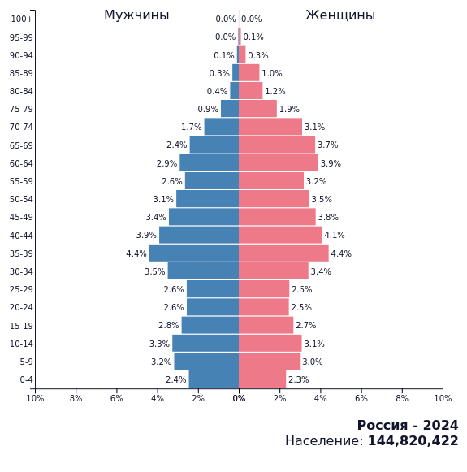
- Демографическая пирамида РФ на 2024 год:
- Показатель разбиения демографической пирамиды:
- возрастные группы определенного пола (процент людей данного возраста и пола от общего населения РФ на 2024 год)

- Цель составления демографической пирамиды:
- визуализировать распределение населения по возрасту и полу

- Вид декомпозиции демографической пирамиды:
- структурный (Структурирование по выбранным критериям)

- Уровни декомпозиции:
- 2 уровня: пол и возраст
- критерий разбиения по полу: мужской/женский
- критерий разбиения по возрасту: возрастные группы по 5 лет, от 0 до 100+ лет, например 0-4 года, 5-9 и т.д.

- Порядок построения демографической пирамиды:
- Сбор данных о населении РФ по возрасту и полу.
- Разделение данных по полу на мужчин и женщин.
- Разделение данных на возрастные группы определенного пола по 5 лет.
- Построение графика.

